Eclipse搭建SpringBoot
参考链接：
Eclipse中创建新的Spring Boot项目：
http://blog.csdn.net/clementad/article/details/51334064
maven阿里云中央仓库：
http://blog.csdn.net/u010717403/article/details/52188496
Maven2的配置文件settings.xml：
http://www.cnblogs.com/yakov/archive/2011/11/26/maven2_settings.html

Eclipse版本：eclipse-jee-neon-2-win32-x86_64.zip

1.在Eclipse中安装STS插件
进入Eclipse，选择【help】→【Eclipse Marketplace 】
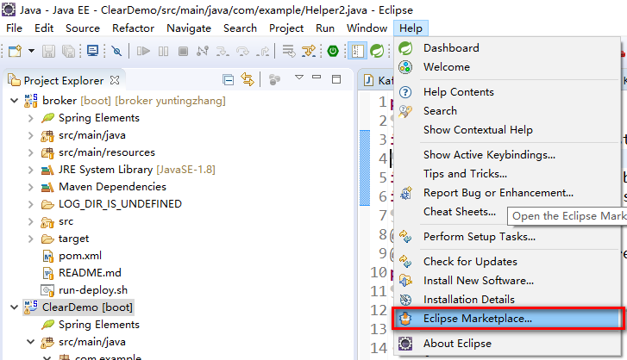
搜索→【STS】,找到【SpringToolSuite】并下载。
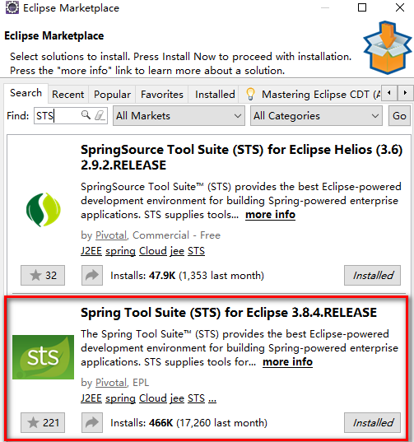

2.新建一个项目【file】->【new】->【project】

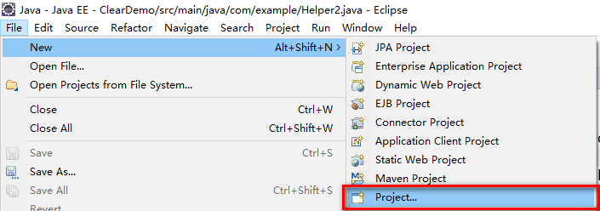

选择Spring Starter Project，然后【next】

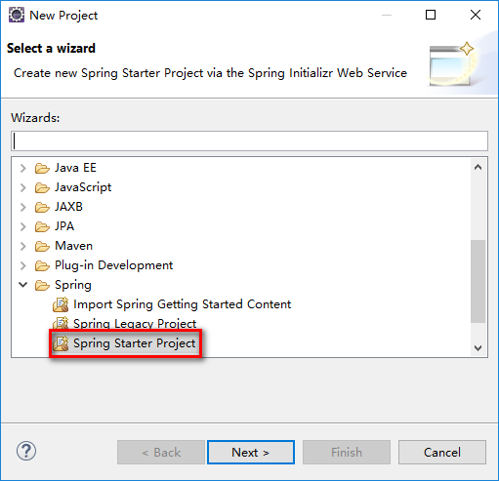
给你的项目取个名字，我的叫【bootDemo】，点击【next】
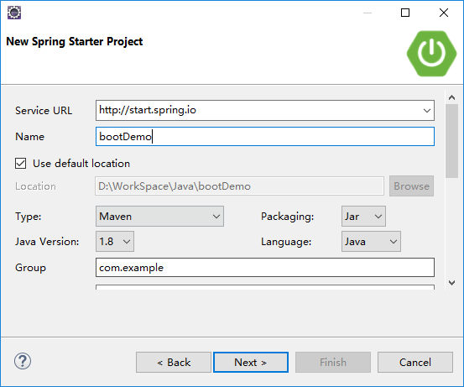

添加你所需要的依赖，由于我们现在只是演示，就只添加【core】中的【AOP】和【web】中的【web】。选好之后，点击【next】->【Finish】。
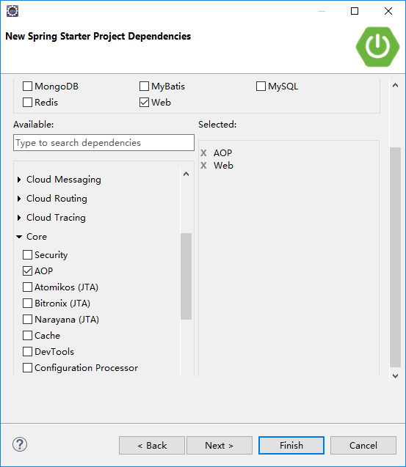

建好之后，你会得到这样一个工程：
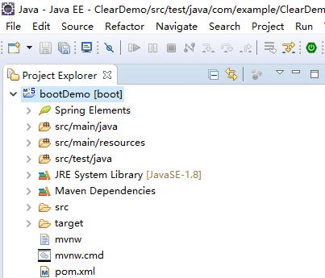

3.运行程序

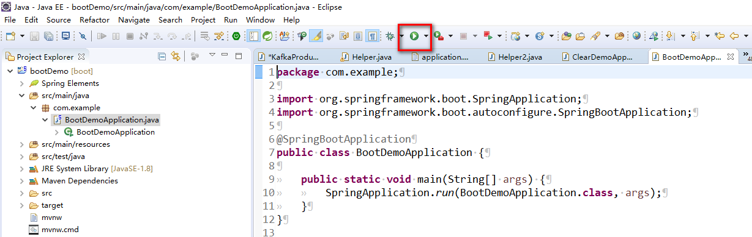
点击运行按钮，运行程序。运行方式选 Spring Boot App。

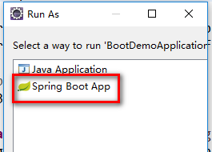
得到结果如下：

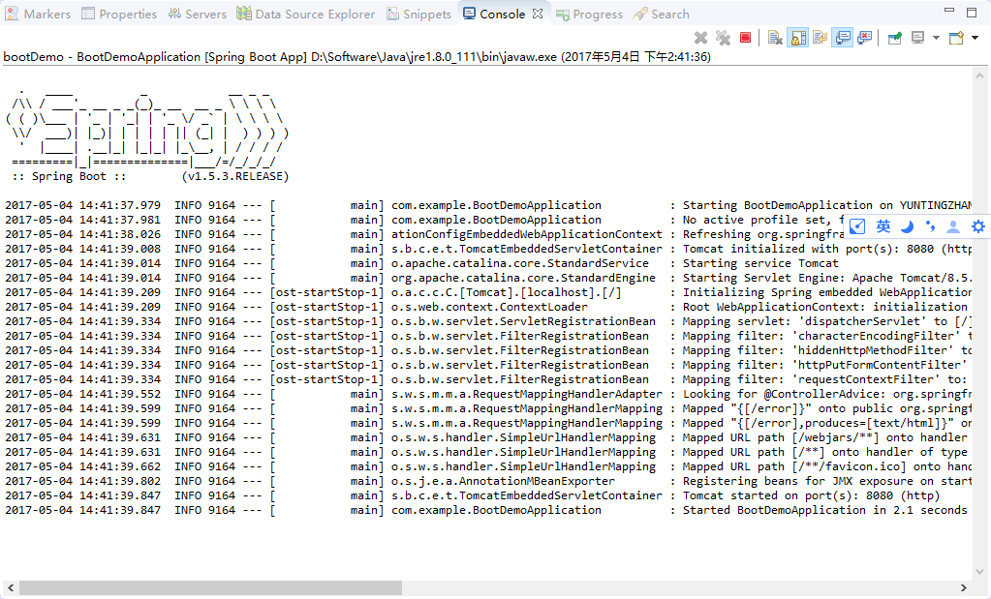

这样，一个Spring Boot 项目就搭建起来了。

可能会遇到的问题：

建立新项目后下载依赖的时候，可能会出现卡在那里不动的情况。这是因为国内连国外的镜像连不上造成的。可以修改maven中的镜像源，具体操作如下：

修改maven根目录下的conf文件夹中的setting.xml文件，内容如下：
<mirrors>
<mirror>
<id>alimaven</id>
<name>aliyun maven</name>
<url>http://maven.aliyun.com/nexus/content/groups/public/</url>
<mirrorOf>central</mirrorOf>
</mirror>
</mirrors>

改好之后，右击项目→【maven】→【update project】即可

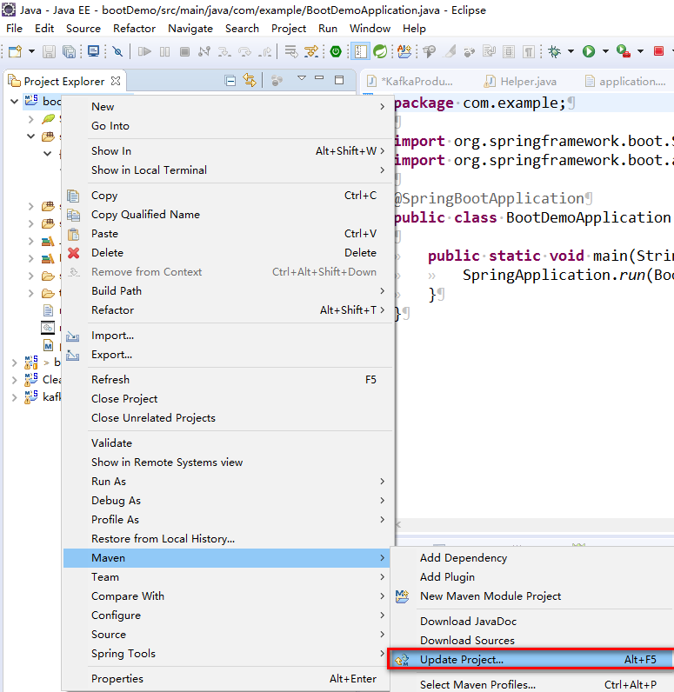

如果还是不行的话，就去看看 用户名/.m2/目录下是否也存在一个settings.xml文件，这个配置文件的优先级是高于maven安装目录下的配置文件的。所以要把这个也改成阿里云的镜像。

<mirrors>
<mirror>
<id>alimaven</id>
<name>aliyun maven</name>
<url>http://maven.aliyun.com/nexus/content/groups/public/</url>
<mirrorOf>central</mirrorOf>
</mirror>
</mirrors>

